2020 m. lapkričio d.
Sutarties Nr. (21)-16-
1priedas
techninė specifikacija

Bevielio ryšio (WIFI) sistema įsigyjama su montavimo, programavimo ir paleidimo eksploatacijai darbais.
Darbai turi būti atlikti Valstybės sienos apsaugos tarnybos Užsieniečių registracijos centro Prieglobsčio prašytojų bendrabutyje. Adresas: Vilniaus g. 100, Pabradė 18177
Pirkimo objekto apibūdinimas. Planuojama įsigyti bevielio tinklo sprendimą įgyvendinantį išvardintą funkcionalumą. Jį turi sudaryti ne mažiau kaip 10 vnt. prieigos taškų atitinkančių žemiau išvardintas charakteristikas.
Tiekėjas gali siūlyti papildomą įrangą reikalaujamam funkcionalumui užtikrinti. Visa siūloma įranga turi būti vieno gamintojo, sertifikuota bendram darbui, bei užtikrina plečiamumo, aukšto patikimumo, garantijos ir kitus reikalavimus.
Perkama įranga yra orientuota į perkančiosios organizacijos turimos infrastruktūros plėtrą. Pajungimo kabeliai neblogesni negu UTP CAT5e turi būti atvesti nuo PPB serverinės „1-3 patalpa“ iki įrangos sumontavimo vietos. Preliminarus bevielio tinklo antenų išdėstymas, kaip pavaizduotas techninės specifikacijos Priede Nr. 1, tiksli vieta yra derinama vietoje priklausomai nuo WIFI signalo stiprumo. Komutatorius turi būti sumontuotas komutacinėje spintoje esančioje 1-3 patalpoje. Iki bevielių įrenginių kabeliai tiesiami koridoriuose esamais arba naujai montuojamais loveliais, tarp aukštų tam numatytais arba naujai įrengiamais kanalais. Visi ryšių sistemos kabeliai ir įranga turi būti markiruojama. Bevieliai įrenginiai tvirtinami ir komutacija prie atramos atliekama pagal gamintojo techninę instrukciją.
Bevielės įrangos pasiūlyme turi būti įskaičiuotos visos papildomos išlaidos tokios kaip:
- Tvirtinimai prie sienų, lubų ir pan.
- Licencijos
- Instaliacinės medžiagos
Tinklinių komutatorių diegimas ir konfigūravimas
Perkamų tinklinių komutatorių integracija į esamą perkančiosios organizacijos tinklinę infrastruktūrą, atliekant visus tam reikalingus diegimo ir konfigūravimo darbus:
- naujausių tinklinių komutatorių programinės įrangos versijų įdiegimas;
- tinklinių komutatorių prijungimas prie eksploatuojamo tinklo.
- tinklinių komutatoriaus laidyno sutvarkymas panaudojus kabelių tvarkymo paneles.
- IP adresavimo sukūrimas pagal pateiktus užsakovo reikalavimus;

Techninės specifikacijos Priedas Nr. 1

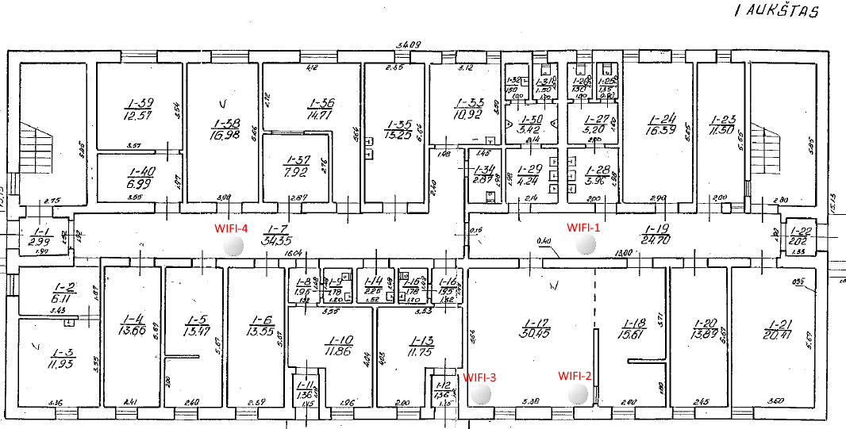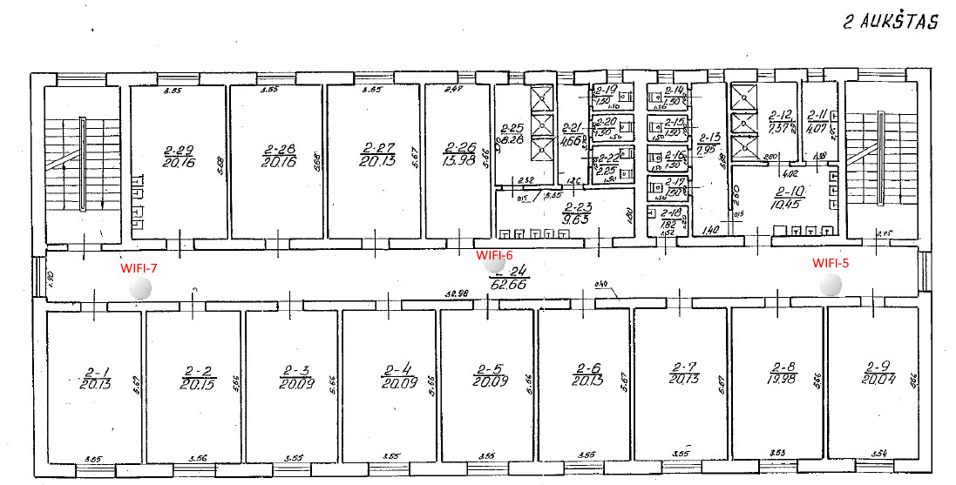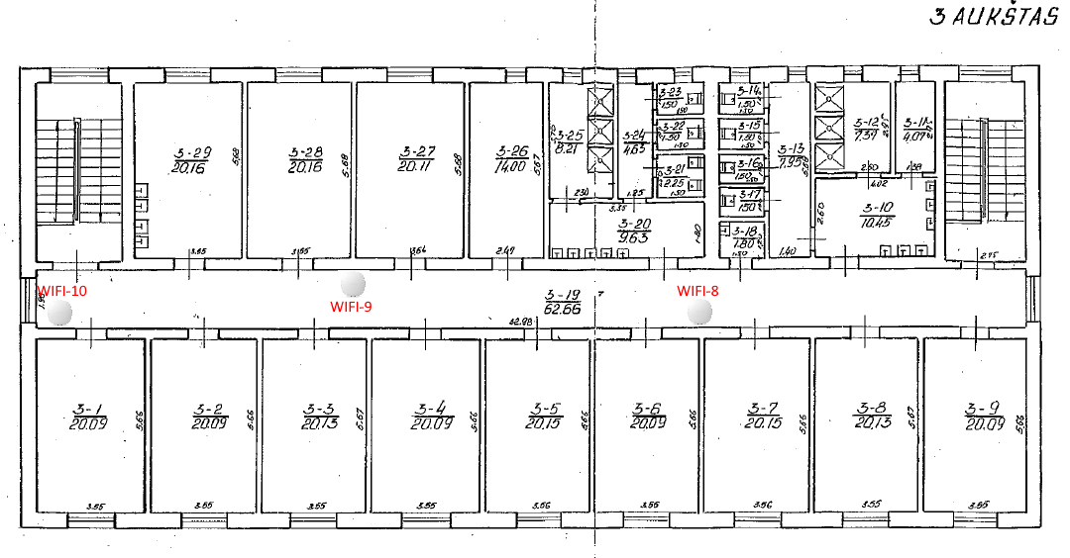

- Reikalavimai bevielės prieigos taškui.
Techninės specifikacijos lentelė Nr. 1
Eil. Nr. | Parametras | Reikalaujama parametro reikšmė | Siūlomos įrangos techniniai parametrai
 | Modelio pavadinimas | Nurodyti prieigos taško modelio pavadinimą.
 | Gamintojas | Nurodyti prieigos taško gamintoją.
 | Gamintojo kodas | Nurodyti gamintojo prieigos taško suteiktą kodą ir nuorodą į gamintojo portalą, kuriame aprašytos siūlomo įrenginio techninės charakteristikos.
 | Suderinamumas ir valdymas | Įrenginys turi būti pilnai valdomas ir konfigūruojamas iš Aruba bevielės įrangos centralizuoto valdiklio.  Turi būti galimybė stebėti įrangos veikimą per Aruba Airwave programinę įrangą.
 | Ryšio standartai | IEEE 802.11b/g  IEEE 802.11a  IEEE 802.11n  IEEE 802.11ac Wave2  IEEE 802.11ax
 | Radijos | Ne mažiau kaip 2 radijos.  Turi turėti ne mažiau kaip 2x2 MIMO vidines antenas  Turi būti galimybė vienu metu naudoti 2,4 Ghz 802.11n ir 5 Ghz IEEE 802.11ac standartus  5 GHz radija turi palaikyti ne mažesnę kaip 1 Gbps greitaveiką  2.4 GHz radija turi palaikyti ne mažesnę kaip 500 Mbps greitaveiką.
 | Antenos | Ne mažiau kaip 2 vidinės antenos.
 | Spindulio formavimas | Turi būti palaikoma spindulio formavimo (angl. beamforming) technologija.
 | Laidinio tinklo jungtis | RJ-45,10/100/1000 Mbps, Half/Full Duplex režimai.
 | El. maitinimas | 802.3af PoE.  Turi palaikyti 802.3az Energetinio efektyvumo standartą  Papildomai turi būti galimybė prijungti nuolatinės srovės šaltinį (DC).
 | Veikimo charakteristikos | Energijos sunaudojimas, ne daugiau 18 W  Įrenginys turi būti pritaikytas darbui temperatūroje 0 - 50°C  Atsparumas aplinkos drėgmei, ne blogiau 5 ... 93%
 | Veikimo tipai | Bevielės prieigos taškas turi palaikyti šiuos veikimo tipus: bevielės prieigos taškas, įsibrovimų sistemos sensorius, hibridinis režimas.
 | Privalomi bevielės prieigos taško veikimo (valdymo) režimai | Autonominis, valdomas bevielės prieigos taško kontrolerio ar jų grupės, debesų tipo valdymas.
 | Virtualūs bevieliai tinklai (SSID) | Ne mažiau 16.
 | Valdymo sąsaja | Saugi WEB/CLI/SNMP sąsaja arba įrenginių valdymo programinė įranga (SSL, SSH ir SNMPv3).
 | Valdymo funkcijos | Turi būti palaikoma:  - Automatinis signalo galios reguliavimas;  - Automatinis kanalo parinkimas ir interferencijos aptikimas;  - Galios ir spektro analizė – triukšmų aptikimas nuo kitų bevielių įrenginių;  - Automatinis klientų perkėlimas į mažiau apkrautus 5GHz kanalus.
 | Apsaugos priemonės | IEEE 802.11i WPA2 su AES šifravimu ir WPA3  IEEE 802.1x su EAP-TLS ir EAP-PEAP palaikymu  Skirtingų to paties prieigos taško klientų duomenų srautų atskyrimas, MAC adresų filtras;  Lokalus arba nutolęs RADIUS serveris autorizacijai (pagal MAC adresą arba vartotojo informaciją)
 | Duomenų srautų apskaita | RADIUS apskaitos palaikymas
 | Paslaugos kokybės galimybės | IEEE 802.1p, DSCP,  Paketų klasifikavimas pagal OSI modelio 2,3 ir 4 lygio požymius;  WMM (Wi-Fi MultiMedia),  IEEE 802.11e EDCF.
 | Komplektacija | Turi būti pateikti tvirtinimo elementai prie lubų ir sienų.  Turi būti pateikta licencija įrenginio valdymui per Aruba Airwave programinę įrangą.
 | Savybės | Visa siūloma įranga turi būti nauja, negalima siūlyti naudotos arba naudotos ir atnaujintos (angl. remarketing/refurbished) įrangos (pateikti deklaraciją) .
 | Garantija | Ne mažiau kaip 5 metai visiems sprendimo komponentams, skaičiuojant nuo įrangos priėmimo-perdavimo akto pasirašymo dienos;  Garantinės priežiūros laikotarpiu teikėjas turi garantuoti nemokamą reikalingų dalių tiekimą ir nemokamus remonto darbus bei programinės įrangos atnaujinimas.

- Reikalavimai duomenų perdavimo ir įrangos maitinimo komutatoriui
Techninės specifikacijos lentelė Nr. 2
 | Techniniai reikalavimai komutatoriams | Siūlomos įrangos techniniai parametrai
 | Nurodyti prieigos taško modelio pavadinimą.
 | Montavimas 19“ stove (aukštis) Ne daugiau 1U
 | Įvesties/išvesties prievadai Ne mažiau 24G PoE+; 4SFP .
 | LAN tinklo architektūra GigabitEthernet
 | Valdymas, stebėjimas ir konfigūravimas HTTP(WEB),SNMP1-v3, RMON
 | Prievadų maitinimas POE+
 | Galimybė administratoriui priskirti prievadams pavadinimus
 | Tinklas pilnai dvipusis, DHCP palaikymas, reitingo apribojimai, IP maršrutizavimas, VLAN palaikymas,
 | Saugumo funkcijos Galimybė autentifikuoti vartotoją pagal MAC adresą, SSH/SSL palaikymas, Galimybė apriboti pagal MAC adresą
 | Palaikomi protokolai ir standartai: IEEE 802.1AX-2008 Link Aggregation, IEEE 802.1D - Spanning Tree, IEEE 802.1p - Priority, IEEE 802.1Q - Virtual LANs, IEEE 802.1s - Multiple Spanning Tree, IEEE 802.1v - VLAN Classification by Protocol and Port, IEEE 802.1w - Rapid Convergence Spannin
 | MAC fizinių adresų palaikymas nemažiau kaip 32000
 | Perjungimo talpa neblogesnė: 54 Gbps
 | Pralaidumas nemažiau kaip 41 mpps
 | Atminties buferis nemažiau kaip 11.25 MB
 | Perjungimo sluoksnis nemažiau kaip L3
 | Maitinimas AC 220V (50Hz)
 | Bendro komutatoriaus galingums nemažiau kaip 370 W
 | Plotis nemažiau kaip 44.25 mm
 | Aukštis nemažiau kaip 4.39 mm
 | Gylis nemažiau kaip 30.42 mm
 | Komplekte nemažiau kaip 2 vnt. MiniGBIC (SFP) modulių. MiniGBIC modulis turi būti suderintas su nauju ir esamais komutatoriais

Pastaba. Leistina techninių parametrų paklaida – ne didesnė kaip ± 5 % (jeigu nėra nurodyta kitaip);
- Atsiskaitymo terminas: per 30 (trisdešimt) kalendorinių dienų po prekių perdavimo priėmimo akto pasirašymo ir teisingos PVM sąskaitos faktūros gavimo dienos.
- Į prekės kainą įskaitomi visi mokesčiai ir rinkliavos, prekių pristatymo, bei kitos išlaidos.

_______________________________________________

